**Дата: 09.11.2022р.**

**План – конспект уроку з фізичної культури**

**Урок:№27**

**Клас: 5-А,Б**

**Модуль:** гандбол,волейбол,настільний теніс.

**Мета:** сприяти розвитку рухових якостей,виховувати в учнів любов до занять фізичними вправами.

**Завдання уроку:**

1. **Техніко - тактична підготовка тенісистів. Подачі та удари.**

**Домашнє завдання**: **Подачі та удари.**

**Хід уроку**

**І**. **Техніко - тактична підготовка тенісистів. Подачі та удари.**

Вміло і ефективно виконана подача дає змогу з першого удару захопити ініціативу, зкувати дії суперника або навіть зразу ж виграти очко. Подачі умовно можна розподілити так:

**подача, яку називають "маятник".**

При виконанні цієї подачі рука описує півколо, рухаючись вниз - в сторону, потім вгору - всторону. Як і при виконанні прямої подачі стойка гравця залежить від того, відкритою чи закритою стороною ракетки наноситься удар.

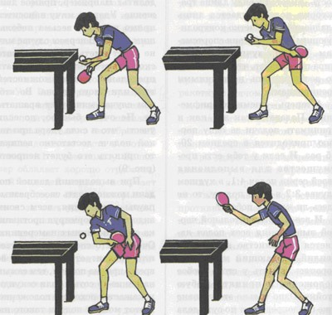

**Є подача, яку називають "човник".**

Для неї характерний зворотньо-поступальний рух, в середині якого робиться миттєва зупинка ракетки, після чого починається її переміщення в протилежну сторону. Удар по м'ячу наностиься або до зупинки, або зразу ж після неї. В залежності від цього м'ячу може бути надано один з протилежних по напрямку рухів.

Є ще така подача, як "віяло" під час виконання якої рука описує півколо, направлене випуклою стороною вгору. Удар по м'ячу наносять в найвищій точці траєкторії, на її початку або в кінці. Це визначає верхнє, бокове або нижнє обертання м'яча.

Подачі "човник" і "віяло" відносять до найбільш складних.

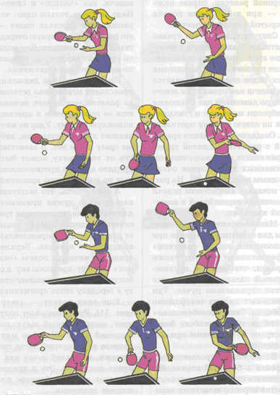

**Удари по м'ячу**

В сучасному настільному тенісі застосовують десятки різних ударів, серед яких є основні:

Накат відкритою ракеткою (зправа). Завданням цього основного атакуючого удару є забезпечення високою точності попадання м'яча в ціль. Необхідна крутизна траєкторії досягається тим, що м'ячу надаються верхні оберти. Ракетка при цьому рухається вгору-вперед і наностиь удар по верхній боковій частині м'яча (в випадку його верхніх обертів при верхньому крученні (накат) або по нижній (підрізка).

Короткий накат. Удар виконується стрімким рухом руки на злеті м'яча, який не досяг найвищої точки.

Довгий накат. Різновид удара справа при якому контакт м'яча і ракетки відбувається порівняно далеко від заднього краю стола. На відміну від короткого накату, удар по м'ячу виконують не так різко і стрімко, зате в нього вкладають велику силу. Застосовуючи такий спосіб удар наносять по м'ячу, який опускається.

Удар по м'ячу, який відскочив набагато вище сітки називають ударом по свічі. В цьому випадку краще виконувати тоді, коли м'яч досягає найвищої точки злету. В момент удару ракетка знаходиться над головою. Рука при цьому дещо зігнута і наносить удар з розмаху.

Накат закритою ракеткою. (Зліва при європейській хватці). Рух м'яча такий, як і при накаті зправа. Необхідні оберти м'яча надає рух ракетки вгору-вперед.

Підрізка відкритою ракеткою. Основне завдання цього технічного прийому - повернути м'яч на сторону суперника, надавши йому нижні оберти і низьку траєкторію. Цей прийом застосовують при захисті.

Підрізка закритою ракеткою. (Зліва при європейській хватці). Призначення її таке як і підрізки зправа. Різниця лише в тому, що рука починає рух вже зігнутою в лікті і основний рух виконують передпліччям і кистю.

Топ-спін зправа. Основне призначення цього атакуючого прийому - надати м'ячу надсильне кручення. Швидкість його набагато більша ніж при накаті, що ускладнює супернику відповідні дії.

**Топ-спін зліва. При європейській хватці). Застосовують значно рідше ніж справа.**

Кручена свіча. М'яч приймають на ракетку, коли ручка знаходиться нижче пояса. Ракетка рухається вверх-вперед-всторону. Спочатку вона якби супроводжує м'яч, який відлітає від неї, коли ракетка досягає рівня грудей. Виконувати цей прийом зручніше ніж зліва, тому що спортсмену легше контролювати рух відкритою ракеткою.

**Плоский удар.** При виконанні цього удару ракетка поставлена під прямим кутом по відношенню до напрямку свого руху. Завдяки цьому м'яч буде обертатися, якщо від обертання перед ударом, і не буде обертатися, якщо він не обертався.

**ІІ. Домашнє завдання:**

1.Настільний теніс. Подачі та удари. Написати конспект або надішліть відео.

2.Виконану роботу надіслати на ел.пошту: **asgriva95@gmail.com**